Міністерство освіти і науки України

Національний університет «Львівська політехніка»

Кафедра систем штучного інтелекту



**Звіт**

**про виконання лабораторних та практичних робіт блоку № 3**

На тему: «Цикли. Вкладені Цикли. Завершення виконання циклів. Функції. Простір імен. Перевантаження функцій. Функції з змінною кількістю параметрів (еліпсис). Рекурсія. Вбудовані функції.»

***з дисципліни:*** «Мови та парадигми програмування»

до:

ВНС Лабораторної Роботи № 2

ВНС Лабораторної Роботи № 3

ВНС Лабораторної Роботи № 7

Практичних Робіт № 3

***Виконав:***

студент групи ШІ-11

Кучерявий Марко Юрійович

# **Тема роботи:**

Цикли та вкладені цикли. Функції. Перевантаження функцій. Рекурсія

# **Мета роботи:**

Навчитися працювати з вкладеними циклами, такими як for, while і do while. Написати завдання з VNS і практичні завдання. Також детальніше познайомитися з функціями, навчитися їх перевантажувати. Попрацювати з рекурсією. Всі зроблені задачі і звіт запушити на GitHub і зробити pull request.

# **Теоретичні відомості:**

1. Теоретичні відомості з переліком важливих тем:

* Тема №1: Цикли та вкладені цикли.
* Тема №2: Перевантаження функцій. Рекурсія.

1. Індивідуальний план опрацювання теорії:

* Тема №1: Цикли та вкладені цикли.
  + Джерела Інформації
    - <https://www.geeksforgeeks.org/cpp-loops/>
  + Що опрацьовано:
    - Опрацьовано цикли for, while і do while, а також вкладені цикли.
  + Статус: Ознайомлений
  + Початок опрацювання теми: 01.11.2023
  + Звершення опрацювання теми: 10.11.2023
* Тема №2: Перевантаження функцій. Рекурсія.
  + Джерела Інформації:
    - <https://www.programiz.com/cpp-programming/function-overloading>
    - <https://www.programiz.com/cpp-programming/recursion>
  + Що опрацьовано:
    - Ознайомився з рекурсією і перевантаженням функцій, отримані знання застосував на практиці.
  + Статус: Ознайомлений
  + Початок опрацювання теми: 02.11.2023
  + Звершення опрацювання теми: 12.11.2023

# **Виконання роботи:**

## **1. Опрацювання завдання та вимог до програм та середовища:**

Завдання №1 VNS Lab 2 - Task 1-N

* Варіант завдання 10
* Порахувати суму n перших елементів ряду

Завдання №2 VNS Lab 3 - Task 1-N

* Варіант завдання 10
* Порахувати значення функції для різних x, розклавши її в ярд Маклорена. Зробити це двома способами.

Завдання №3 VNS Lab 7 - Task 1-N

* Варіант завдання 10
* Написати функцію kvadr зі змінною кількістю параметрів, що визначає кількість чисел, що є точними квадратами (2, 4, 9, 16,. . . ) типу int. Написати викликаючу функцію main, що звертається до функції kvadr не менше трьох разів з кількістю параметрів 3, 7, 11.

Другою частиною завдання було написати і перевантажити функцію для відніміння дробів.

Завдання №4 Class Practice Work

* Написати просту програму яка буде обслуговувати бібліотеку. Програма повинна вміти перелічити всі доступні книжки, дозволити взяти чи повернути книжку за наявності, а також вийти з бібліотеки.

Завдання №5 Self Practice Work

* Лабораторна з алготестера Lab1v1
* У вашого персонажа є H хітпойнтів та M мани. Персонаж 3 рази використає закляття, кожне з яких може використати хітпойнти та ману одночасно. Якщо якесь закляття забирає і хітпойнти і ману - ваш персонаж програє, отже для виграшу треба використовувати при одному заклинанні АБО хітпойнти, АБО ману. Якщо в кінці персонаж буде мати додатню кількість хітпойнтів та мани (H,M>0) - він виграє, в іншому випадку програє. Ваше завдання у випадку виграшу персонажа вивести YES, вивести NO у іншому випадку

## **2. Дизайн та планована оцінка часу виконання завдань:**

Програма №1 VNS Lab 2 - Task 1-N

* Блок-схема

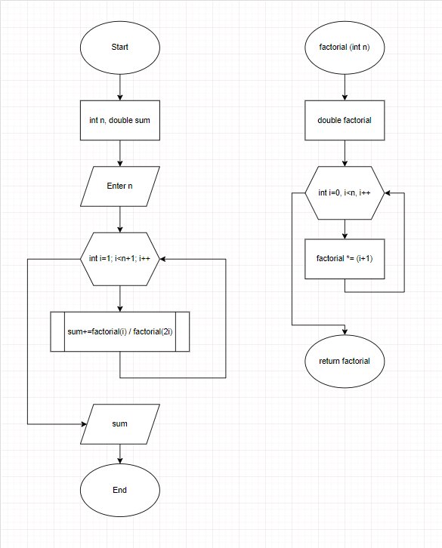

Figure : блок-схема до програми 1

* Планований час на реалізацію 30 хв

Програма №2 VNS Lab 3 - Task 1-N

* Блок-схема

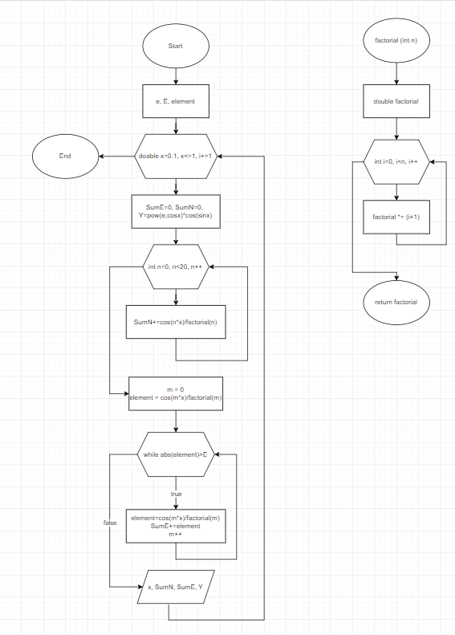

Figure : блок-схема до програми 2

* Планований час на реалізацію 30 хв

Програма №3 VNS Lab 7 - Task 1-N

* Блок-схема

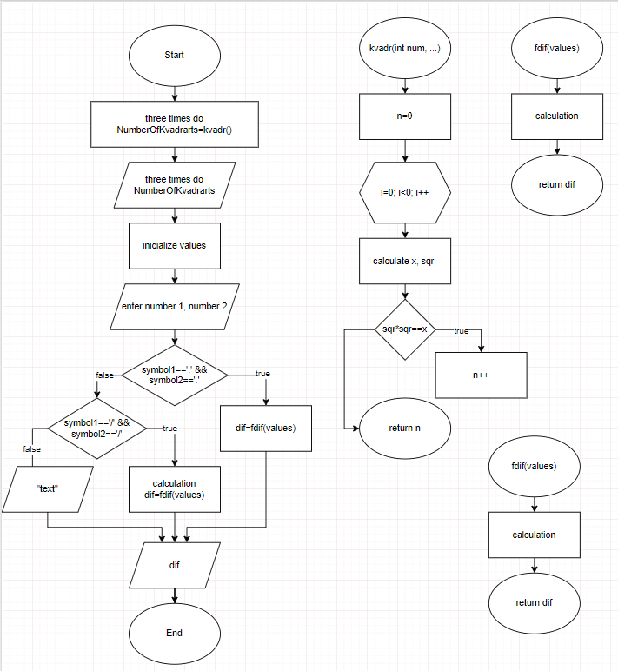

Figure 3: блок-схема до програми 3

* Планований час на реалізацію 1 год

Програма №4 Class Practice Work

* Блок-схема

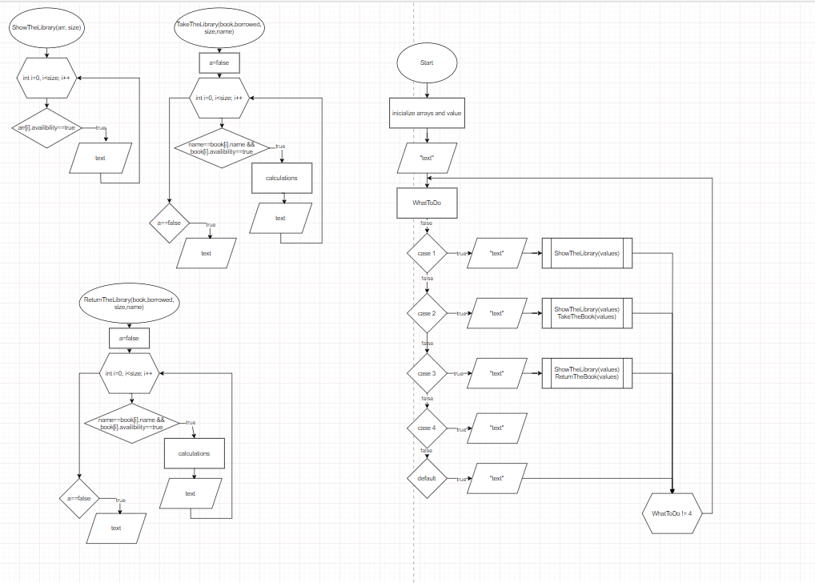

Figure 4: блок-схема до програми 4

* Планований час на реалізацію 1.5 год

Програма №5 Self Practice Work

* Блок-схема

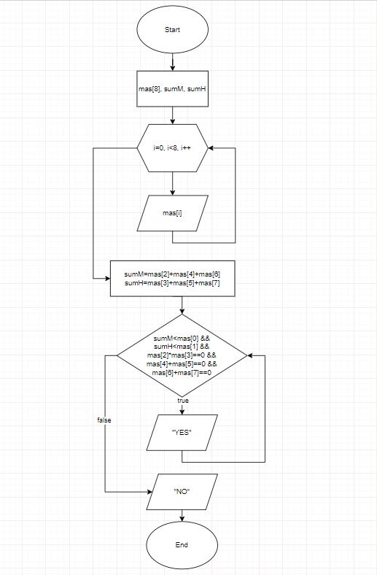

Figure 5: блок-схема до програми 5

* Планований час на реалізацію 20 хв

## **3. Код програм з посиланням на зовнішні ресурси:**

Завдання №1 VNS Lab 2 - Task 1-N. Посилання на файл програми у пул-запиті GitHub

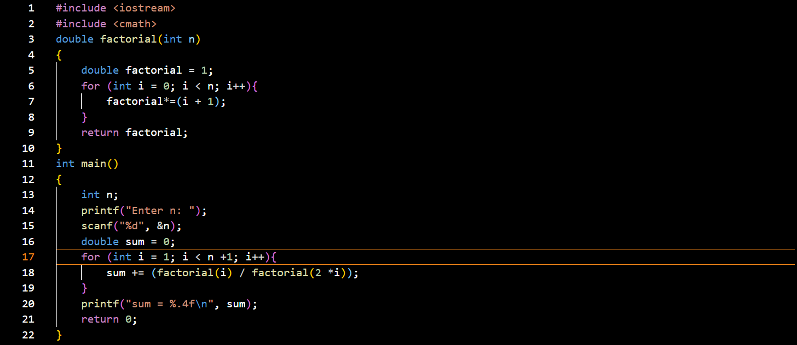

Figure 6: код програми 1

Завдання №2 VNS Lab 3 - Task 1-N. Посилання на файл програми у пул-запиті GitHub

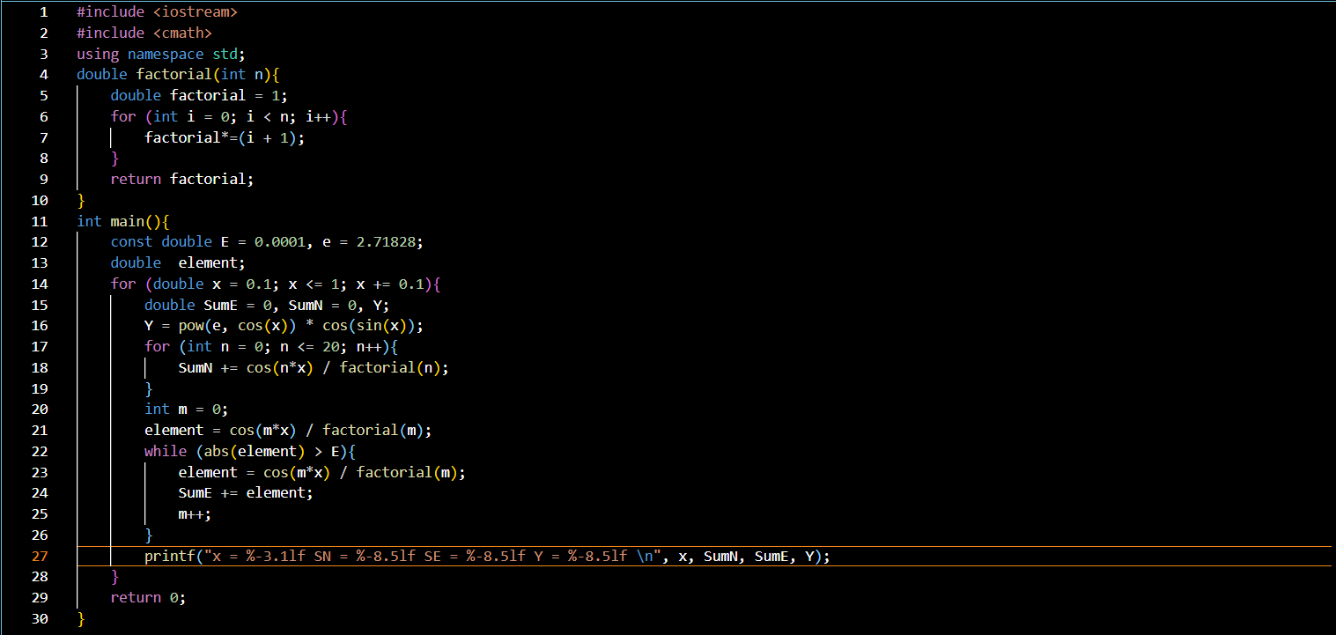

Figure 7: код до програми 2

Завдання №3 VNS Lab 7 - Task 1-N. Посилання на файл програми у пул-запиті GitHub

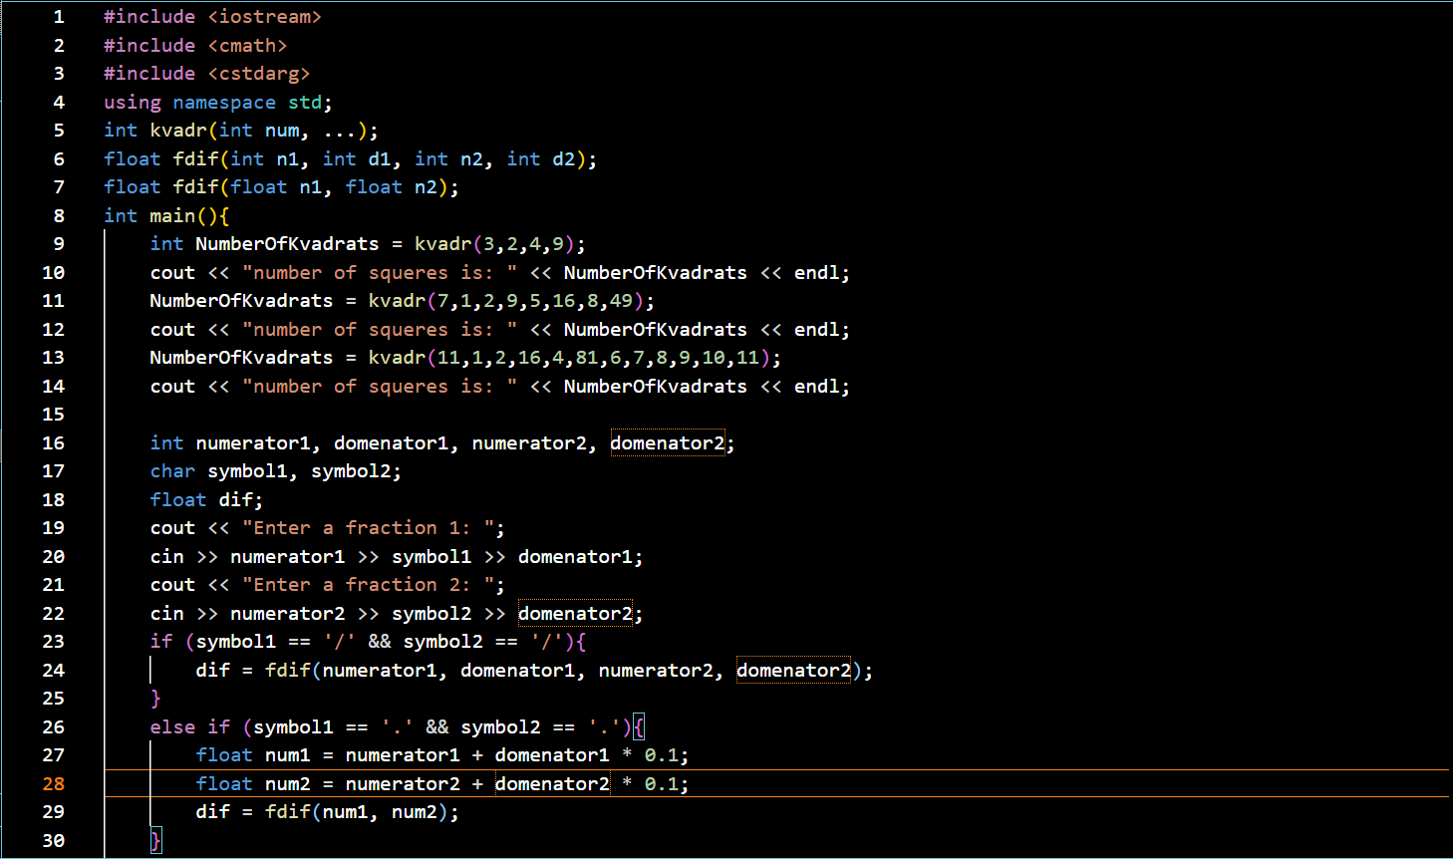

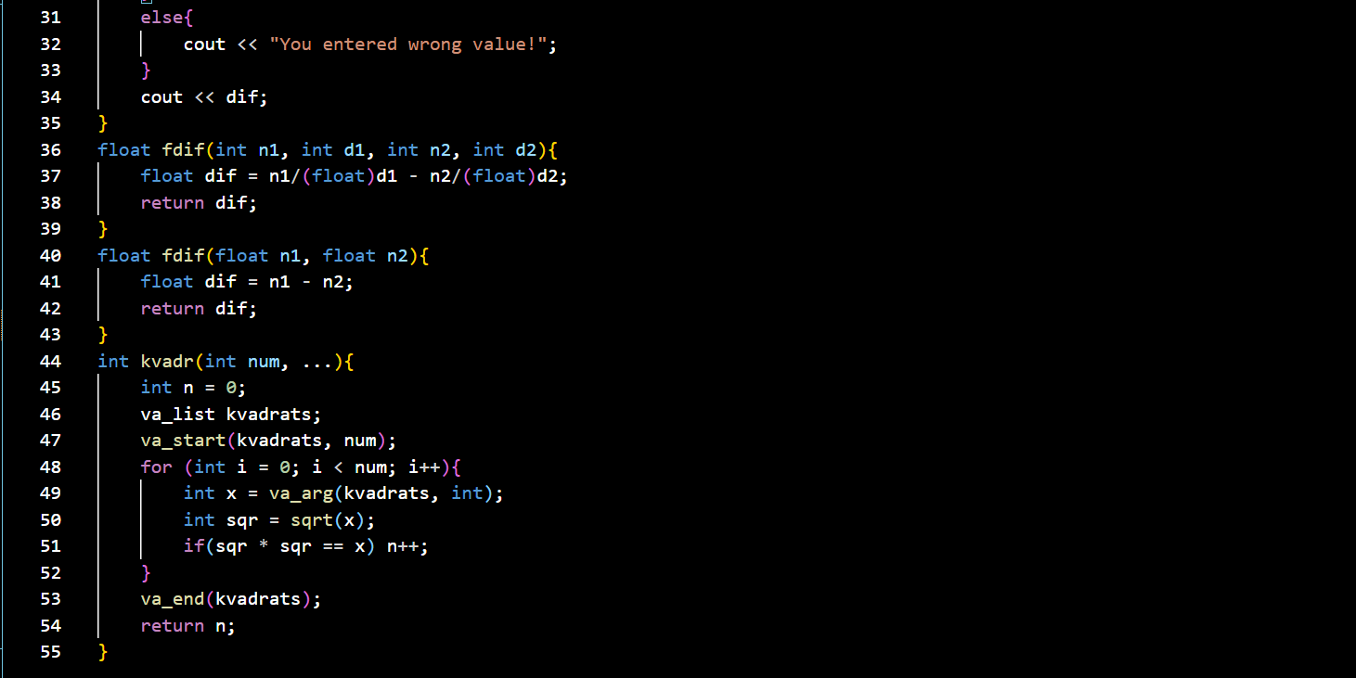

Figure 8: код до програми 3

Завдання №4 Class Practice Work. Посилання на файл програми у пул-запиті GitHub

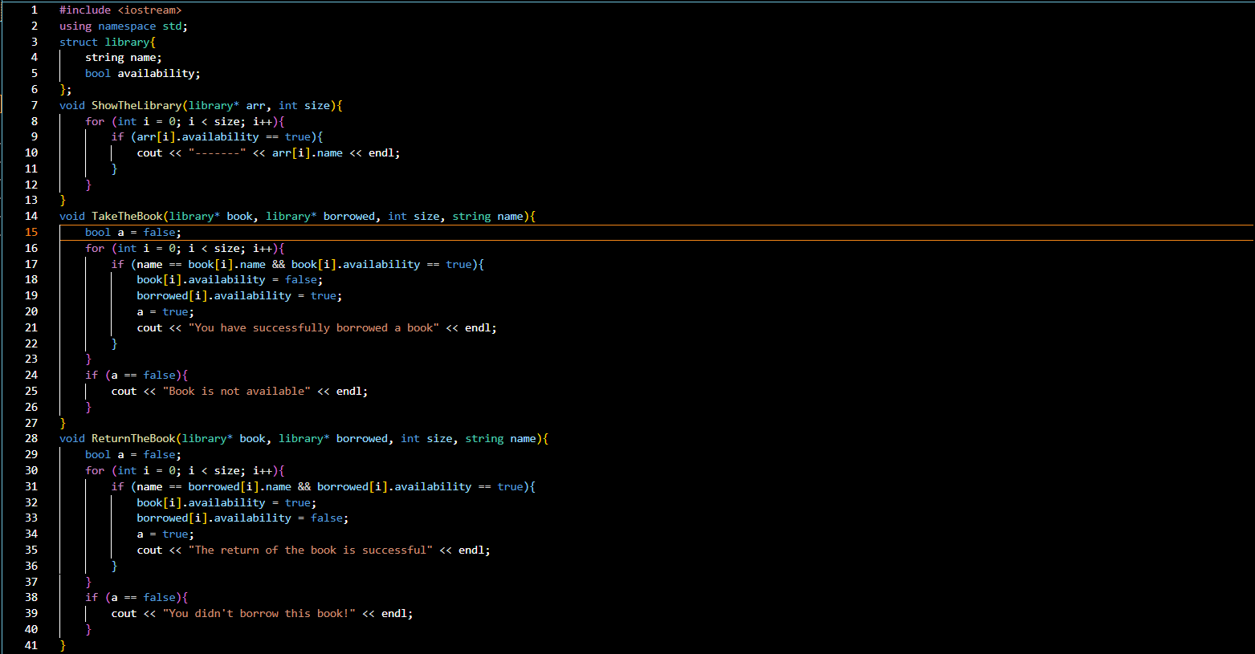

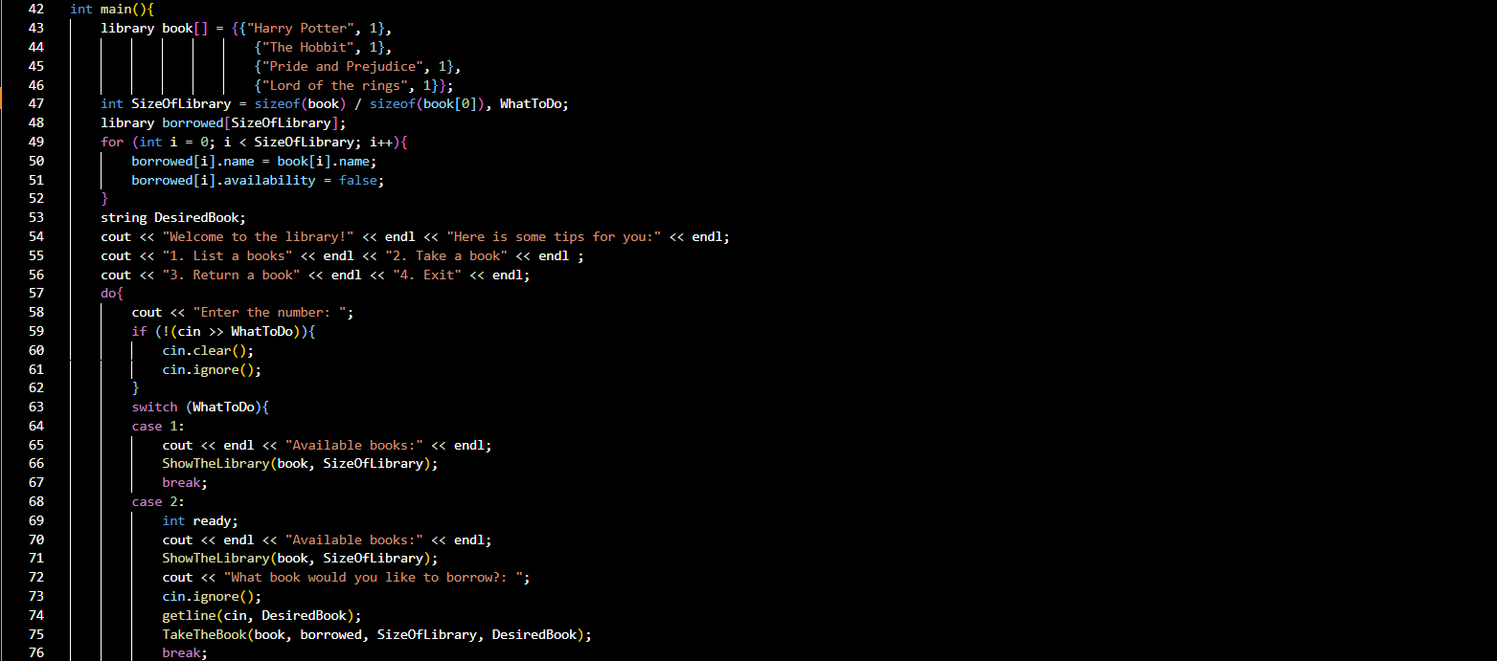

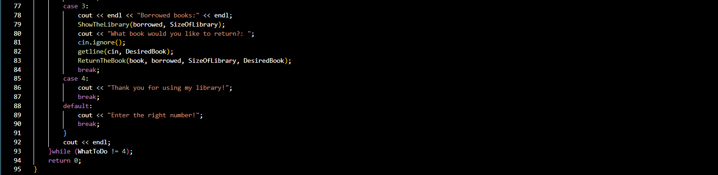

Figure 9: код до програми 4

Завдання №5 Self Practice Work. Посилання на файл програми у пул-запиті GitHub

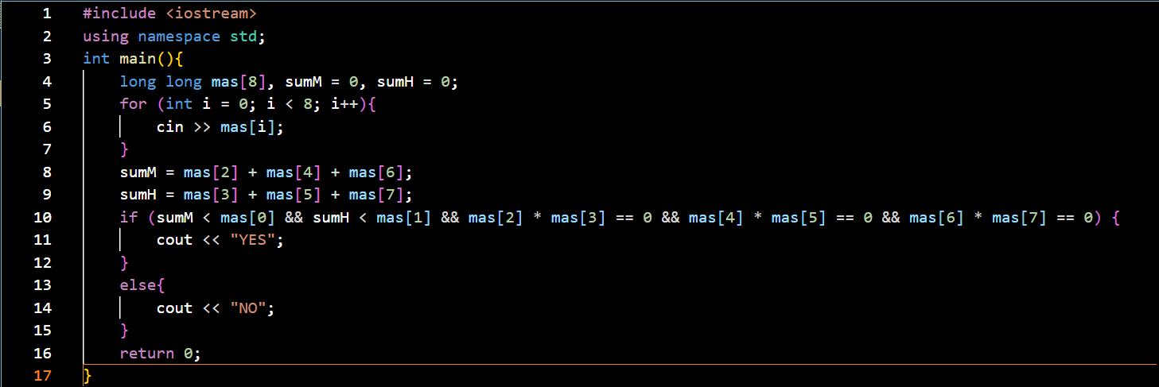

Figure 10: код до програми 5

## **4. Результати виконання завдань, тестування та фактично затрачений час:**

Завдання №1 VNS Lab 2 - Task 1-N.



Figure 11: виконання програми 1

Час затрачений на виконання завдання 30 хв

Завдання №2 VNS Lab 3 - Task 1-N.

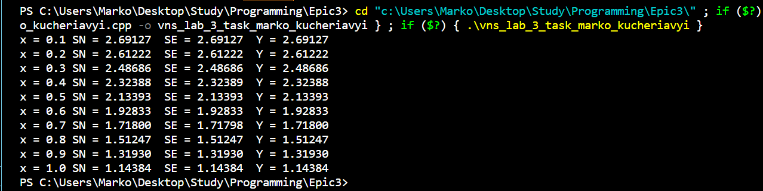

Figure 12: виконання програми 2

Час затрачений на виконання завдання 30 хв

Завдання №3 VNS Lab 7 - Task 1-N.

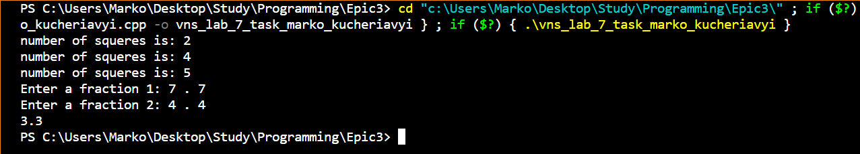

Figure 13: результат виконання програми 3

Час затрачений на виконання завдання 40 хв

Завдання №4 Class Practice Work.

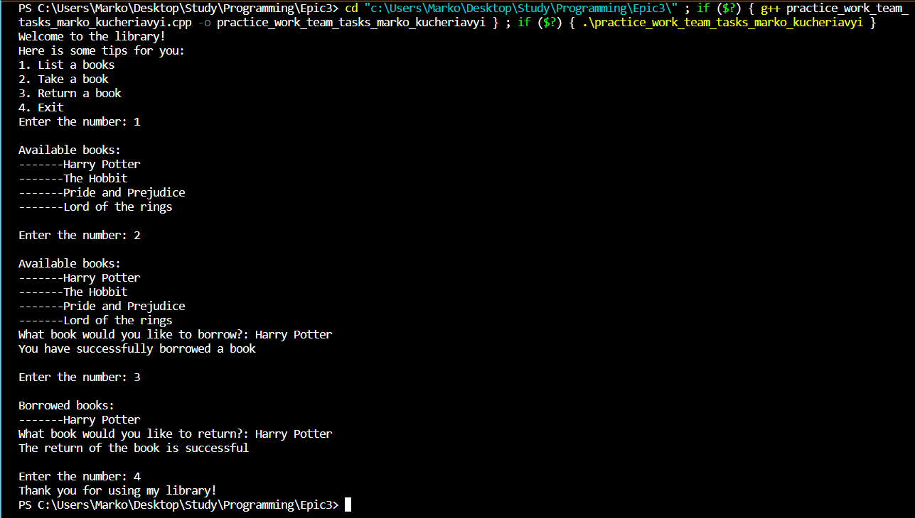

Figure 14: результат виконання програми 14

Час затрачений на виконання завдання 2 год

Завдання №5 Self Practice Work

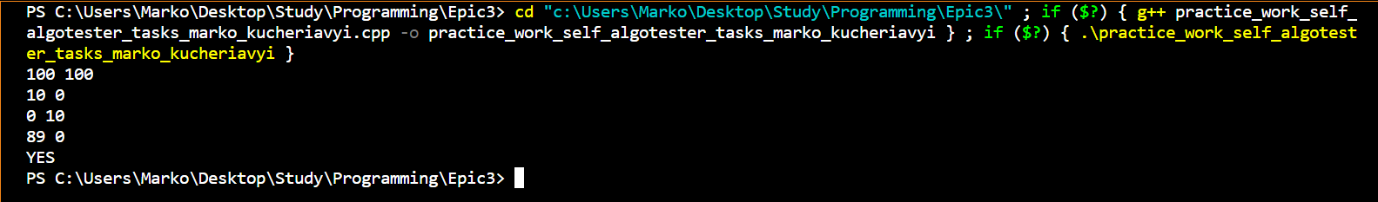

Figure15: результат виконання програми 15

Час затрачений на виконання завдання 15 хв

# **Висновки:**

На цій лабораторній роботі я ознайомився з циклічними операторами, for, while і do while. Щоб закріпитиотримані знання написав програми по них. Також ознайомився з перевантаженням функції і функціями з незаданою кількістю змінних. По цих теоретичних даних написав лабораторну роботу. Результати робіт, вивідні дані і блок-схеми вклав у звіт. Також запушив всі файли на свою гілку у гітхабі.